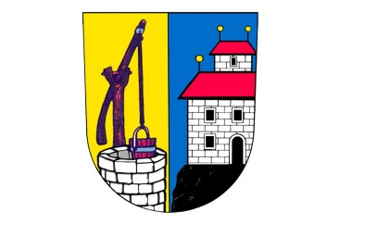

**MĚSTO HOLICE**

**Zastupitelstvo města Holic**

**Obecně závazná vyhláška**

**o zákazu kouření a používání elektronických cigaret na veřejném prostranství**

Zastupitelstvo města Holic se na svém zasedání dne 15. září 2025 usnesením č. Z/367/2025 usneslo vydat na základě § 17 odst. 1 zákona č. 65/2017 Sb., o ochraně zdraví před škodlivými účinky návykových látek, ve znění pozdějších předpisů a v souladu s § 10 písm. d) a § 84 odst. 2 písmeno h) zákona č. 128/2000 Sb., o obcích (obecní zřízení), ve znění pozdějších předpisů, tuto obecně závaznou vyhlášku (dále jen „vyhláška“):

Čl. 1

**Úvodní ustanovení**

Cílem vyhlášky je posílení ochrany zdraví dětí a mládeže před škodlivými účinky kouření a používání elektronických cigaret.

Čl. 2

**Zákaz kouření a používání elektronických cigaret**

1. Naveřejných prostranstvích vymezených v příloze č. 1 této vyhlášky se zakazuje kouření a používání elektronických cigaret.
2. Zákaz kouření a používání elektronických cigaret neplatí na místech vyhrazených pro kouření a používání elektronických cigaret vymezených v příloze č. 1 této vyhlášky.

Čl. 3

**Účinnost**

Tato vyhláška nabývá účinnosti počátkem patnáctého dne následujícího po dni jejího vyhlášení.

Mgr. Ondřej Výborný v. r. Petr Kačer v. r.

starosta místostarosta